АКЦИЯ «СВЕЧА ПАМЯТИ»
Свеча не плавится, не плачет, а рыдает:
Она о павших в страшных битвах вспоминает.
Её душа горит в огне пожарищ,
Где каждый был как брат,
Был друг, товарищ.
Ежегодно в память о начале Великой Отечественной войны проводиться акция «Свеча памяти». Вот и в нашем детском саду №151 корпус 1, в старшей группе дети приняли участие в акции. Каждый сделал свою свечу памяти.
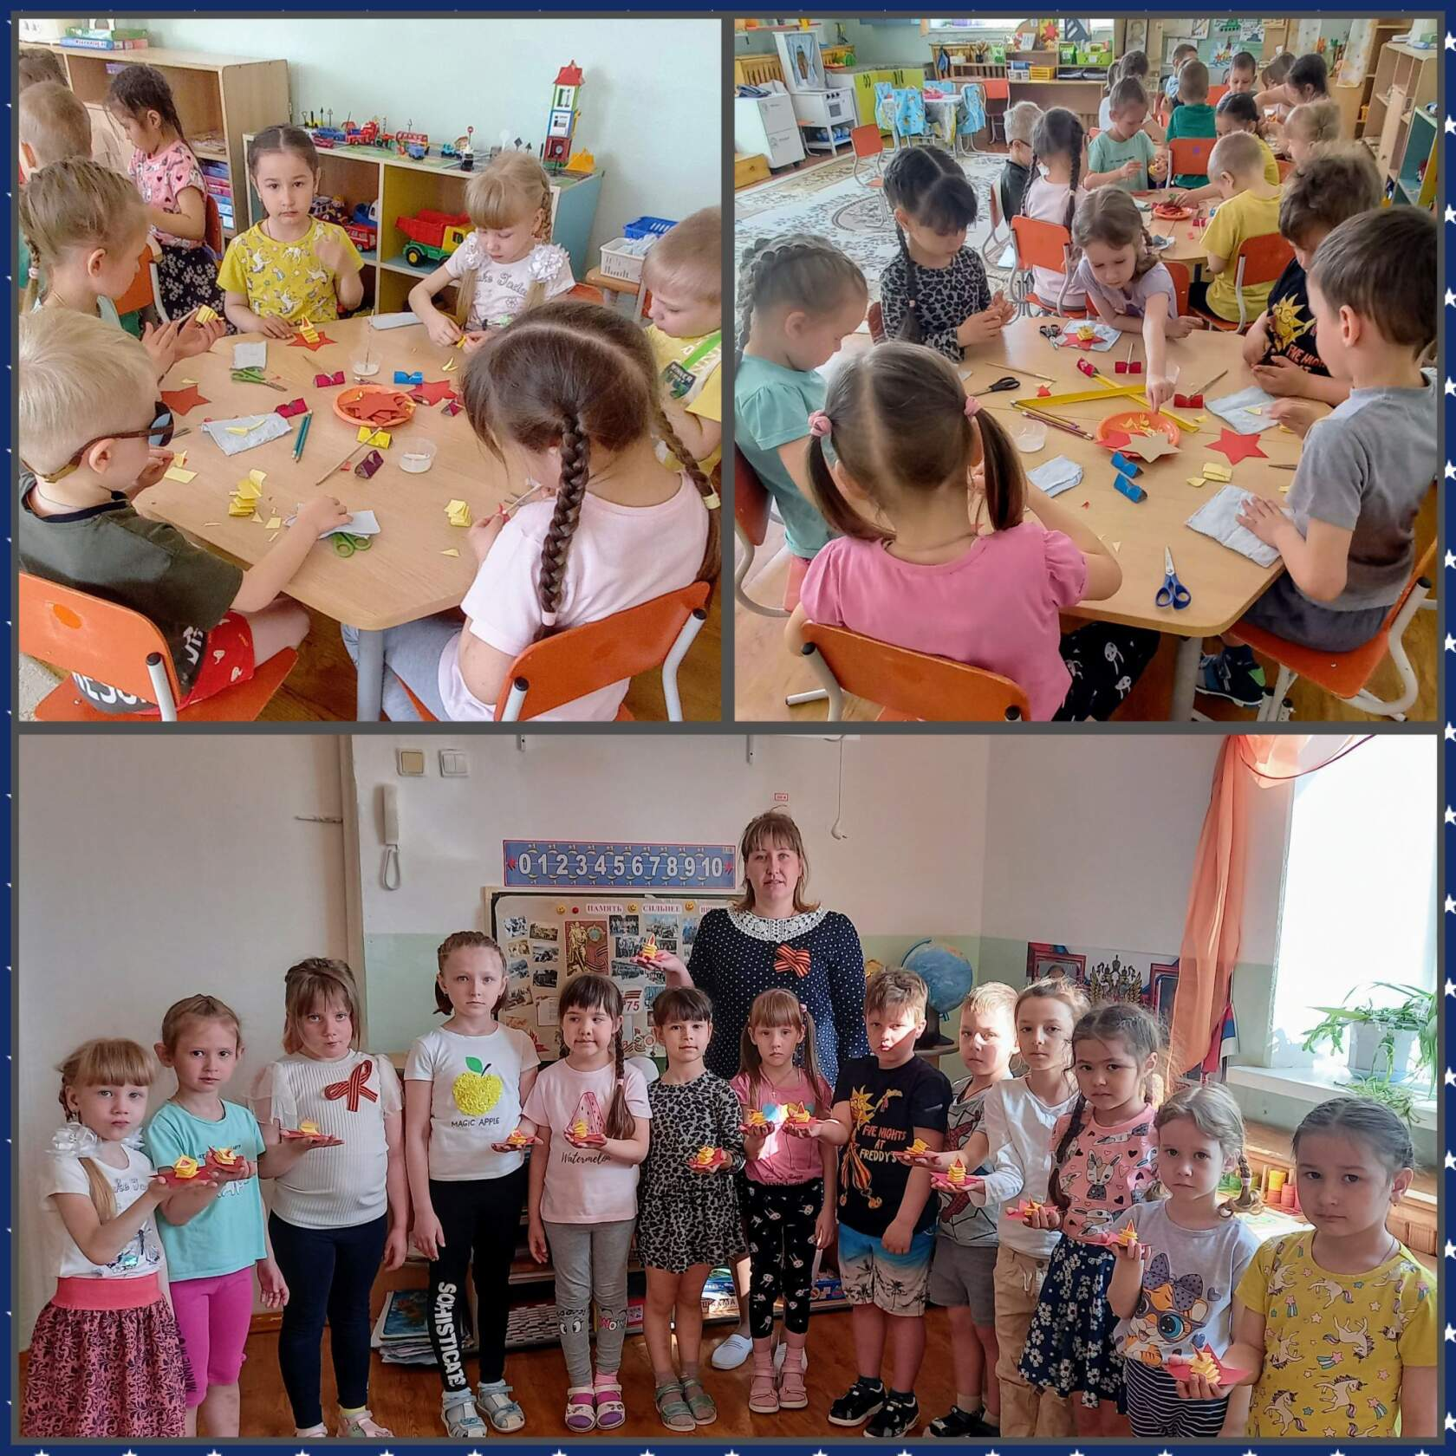
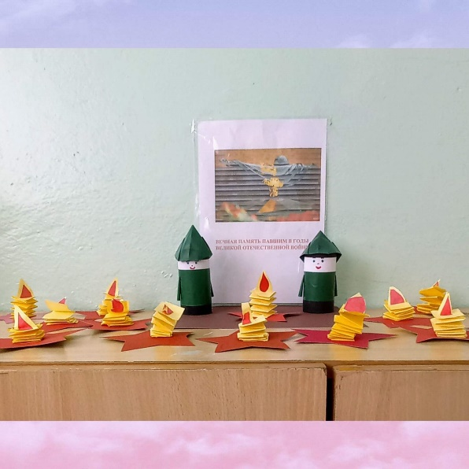
А также, 8 мая дети и взрослые зажгли свечи в память о погибших в Великой Отечественной войне 1941-1945 гг. и всех павших в боях за Родину.
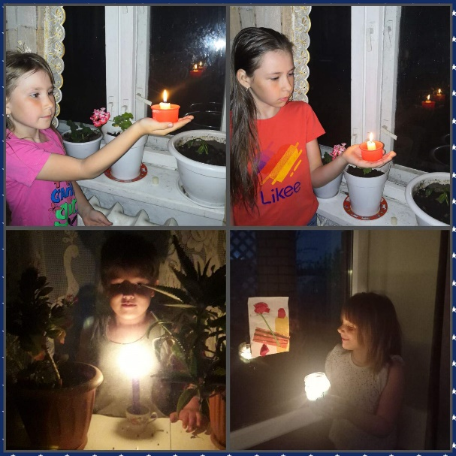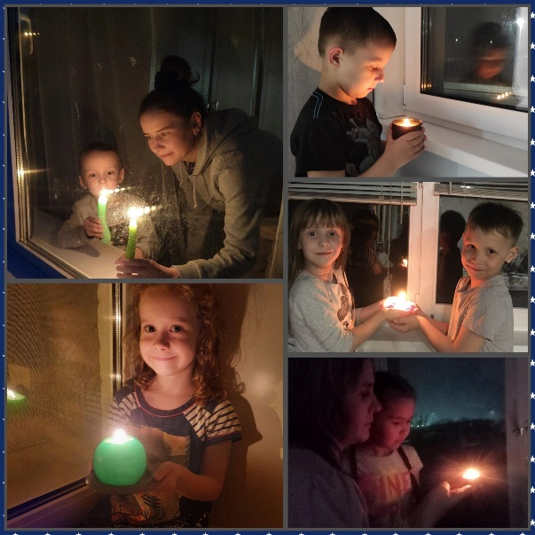

Зажжённые свечи – это знак общей скорби народов, победивших фашизм и символ глубокой благодарности и единства в оценке исторического прошлого во имя будущего человечества.

